La sportiva conquest down - idealna kurtka puchowa
Ujemne temperatury, przeszywający, zimny wiatr i śnieg potrafią wywołać epidemie przeziębień i grypy. Dlatego zimą szczególnie należy pamiętać o ciepłych, nieprzemakalnych ubraniach, które zapewnią nam odpowiednią ochronę. Takim właśnie ubraniem jest kurtka puchowa <strong>la sportiva conquest down</strong>.

La sportiva conquest down - zapewnij sobie idealną ochronę przed zimnem
Kurtka puchowa powinna być niezbędnikiem w szafie każdej kobiety oraz mężczyzny. Gdy przychodzą mrozy nic nie zapewni nam takiej ochrony jak puchówki, dlatego dzisiaj podpowiemy na co zwrócić uwagę kupując taką kurtkę i podpowiemy gdzie ich szukać. Serdecznie zapraszamy!
Kurtki puchowe - na co zwrócić uwagę przed zakupem?

Kupując kurtkę puchową, przede wszystkim powinniśmy zwrócić uwagę na jej wypełnienie. Na rynku mamy mnóstwo dostępnych opcji, wśród których możemy wymienić takie rodzaje wypełnienia jak: pierze, puch oraz poliestrowe włókna silikonowe. Zdecydowanie najlepszym rodzajem wypełnienia jest puch, a w szczególności puch gęsi. Przykładem kurtki puchowej z takim wypełnieniem jest model la sportiva conquest down. Inną cechą, na którą warto zwrócić uwagę jest także materiał zewnętrzny. Powinien od być wytrzymały, a przede wszystkim wodoodporny. W ofercie sklepów najczęściej możemy spotkać kurtki wykonane z poliestru lub nylonu.
La sportiva conquest down - gdzie szukać idealnej kurtki puchowej?

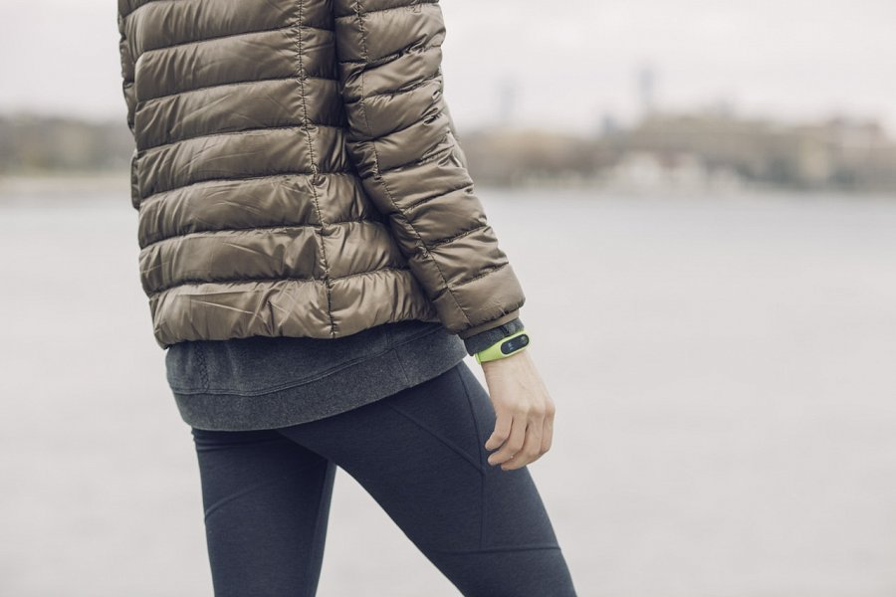
W sklepie Trekmondo znajdziesz szeroki wybór kurtek puchowych, wśród których na szczególną uwagę zasługuje kurtka la sportiva conquest down. Kurtka jest bardzo lekka, wypełniona gęsim puchem. Zapewnia niesamowitą wygodę i ochronę przed zimnem. W sklepie znajdziesz nie tylko model la sportiva conquest down, ale również inne kurtki puchowe, które odznaczają się świetną jakością. Przekonaj się sam!

